# ISCC2024 WriteUp

AkyOI 李承达 [3433778745@qq.com](mailto:3433778745@qq.com)

## Web+原神启动

## 解题思路

发现使用的是较低版本的Apache Tomcat

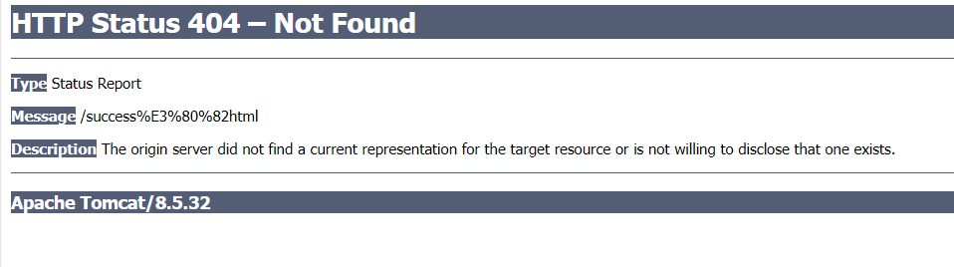

这个版本存在文件读取漏洞

CNVD-2020-10487

直接跑脚本就行

网上有现成的脚本[tomcat_Ghostcat/CNVD-2020-10487-Tomcat-Ajp-lfi.py at main · fdx-xdf/tomcat_Ghostcat · GitHub](https://github.com/fdx-xdf/tomcat_Ghostcat/blob/main/CNVD-2020-10487-Tomcat-Ajp-lfi.py)

